# "ПЗУ Украина страхование жизни" - в тройке самых клиентоориентированных лайфовых страховщиков Украины!!!

Уважаемые коллеги!  
  
СК «ПЗУ Украина страхование жизни» признана одной из самых клиентоориентированных страховых компаний Украины - мы снова в тройке лидеров!!! Это данные исследования «Самая клиенториентированная страховая компания», которое провело агентство «Кредит-рейтинг».   
Цель исследования – повысить информированность граждан об условиях договоров страхования жизни, чтобы облегчить процесс выбора страховщика. В основу был положен метод анализа страховых продуктов. Также учитывались наличие дополнительных сервисов, прозрачность процедуры урегулирования страховых убытков, количество возможных исключений и ограничений по выплатам.   
Збигнев Шолыга, генеральный директор СК «ПЗУ Украина страхование жизни» прокомментировал: «Лидерские позиции СК «ПЗУ Украина страхование жизни» в этом рейтинге в очередной раз подтвердили направленность компании на построение взаимовыгодных, доверительных и прозрачных отношений с клиентами. Объективный анализ независимым рейтингом наших тарифов, дополнительных условий страхования и других сторон взаимоотношений с клиентами доказал: мы не просто говорим, что клиент для нас главное, мы делаем все возможное, чтобы он был надежно защищен финансово и создаем максимально комфортные условия при сотрудничестве».  
Предлагаем Вашему вниманию фото-отчет о нашем награждении:

[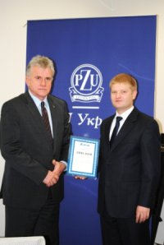](http://news.pzu.com.ua/uploads/posts/2010-10/1288015880_dsc_0038.jpg)   
  
[](http://news.pzu.com.ua/uploads/posts/2010-10/1288015899_dsc_0041.jpg) [](http://news.pzu.com.ua/uploads/posts/2010-10/1288015834_dsc_0045.jpg)  
  
[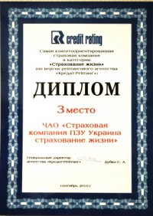](http://news.pzu.com.ua/uploads/posts/2010-10/1288015858_dsc_0050.jpg)